IoT Project_1

: 아두이노kit를 사용하여 Smart Farm System 구현하기

2020.08.21

팀원: 김규태, 박정호, 신정원

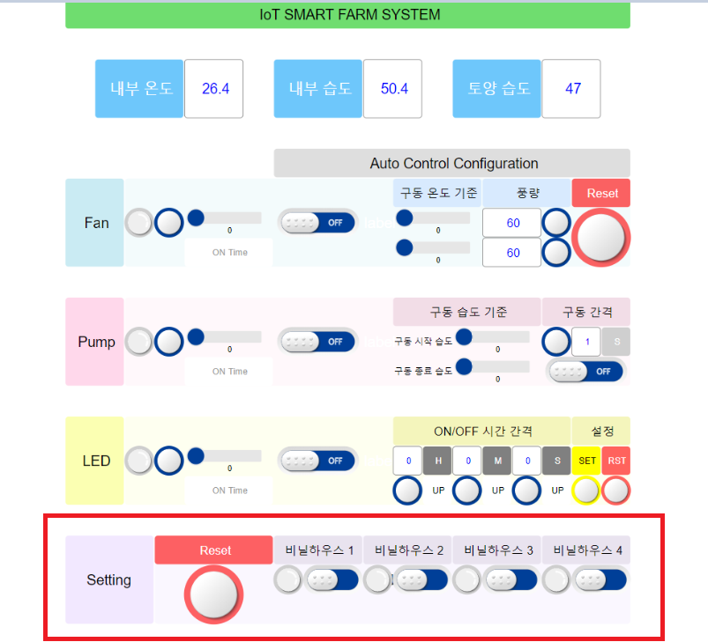

< Vitcon IoT manager 화면 >

# 추가 구현 : 비닐하우스별 Setting, All Reset

* 주요 기능 플로우
* 코드로 설정한 조건들을 저장.
* 스위치를 ON.
* 그에 해당하는 Setting 구동.
* 왼쪽 하단의 Reset 버튼으로 구동 중인 설정 값을 Reset
* 설명

: 미리 코드상에서 각 비닐하우스에 대한 자동 제어 설정 값을 저장해둔다.

|  |  |
| --- | --- |
|  | 자동 제어를 원하는 비닐하우스의 토글 스위치를 ON하게 되면 저장해둔 설정 값을 불러온다.  불러온 값으로 자동 제어를 구동한다. |
|  | 자동 제어가 되고 있는 비닐하우스는 토글 스위치 옆의 LED가 켜짐으로써 구동 상태를 확인할 수 있다. |
|  | Reset버튼을 누르게 되면 자동 제어가 되고 있던 값을 초기화하여 또 다른 비닐하우스의 자동 제어 설정 값을 불러올 수 있다. |

* 코드

: 미리 코드상에서 각 비닐하우스에 대한 자동 제어 설정 값을 저장해둔다.

|  |  |
| --- | --- |
|  | |
| Setting의 Reset을 수행하기 위해 AllReset() 함수를 만듬. | |
|  | |
| 비닐하우스별 Setting을 각각 함수로 만듬. | |
|  | | AllReset이 계속해서 loop하지 않도록 ResetTmp 변수를 따로 선언해 준 뒤 ResetTmp가 1일 때만 AllReset함수가 실행되도록 한다. |
|  | | 비닐하우스별 Setting들의 함수를 수행하기 위해 loop문안에 넣어주고, Setting 버튼이 off가 되면 위젯 상의 해당하는 LED를 꺼주기 위한 함수를 else문에 넣어준다. |

# 추가 구현 : OLED Flow

* 주요 기능 플로우
* OLED상의 팀명이 1초씩 업데이트 될 때마다 5픽셀만큼 오른쪽으로 흐름.
* 글자가 오른쪽으로 완전히 사라지게 되면 다시 왼쪽에서 나타남.
* 설명

: OLED상에 나타나는 팀명이 오른쪽으로 흐름. 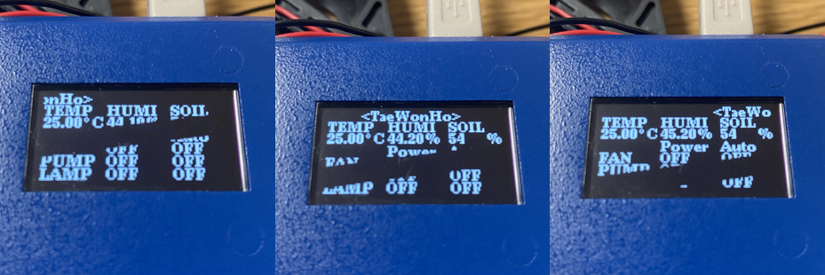

* 코드

|  |  |
| --- | --- |
|  | OLED를 1초마다 업데이트해주기 위하여 OLEDDelay를 1000으로 미리 설정해주고, 흐르는 간격(픽셀)을 OLEDFlow에 5를 계속 더해줌으로써 5픽셀씩 이동하게 하고, 130이 넘어가면 OLEDFlow를 -70으로 설정하여 오른쪽으로 흘러 화면밖을 완전히 벗어나면 다시 왼쪽부터 시작되도록 한다. |
|  | OLED 표출을 위한 OLEDdraw 함수 내에 팀명의 x축 값을 변수 OLEDflow로 지정해주어 값이 계속해서 변경되도록 만들어 준다. |